Excel 2016应用实验
目录
Excel 2016应用实验 1
实验一 创建Excel表格 2
实验二 公式的使用 3
实验三 常用函数的使用 4
实验四 数据分析与可视化 5

实验一 创建Excel表格
一、实验目的
1．熟悉Excel2016窗口环境。
2. 掌握Excel工作表的创建与保存。
3. 掌握行、列、单元格的数据格式设置与内容编辑。
4. 掌握自动填充柄的使用。
二、实验内容与要求
1．启动Excel2016，请观看视频《Excel的界面介绍》，熟悉Excel窗口的功能区、编辑栏、工作表等，行、列、单元格等。
2. 根据下表创建学生成绩表，新建一个Excel工作簿，并将工作表sheet1重命名为“学生成绩表”。
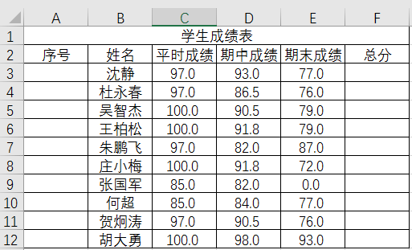
3．设计表头。合并单元格，输入标题“学生成绩表”，对齐方式设置为水平居中。
4. 设置数字格式。平时成绩、期中成绩和期末成绩均保留一位小数。
5. 在姓名后插入一列“学院”，在C1单元格中填入“软件学院”，选定单元格C1，使用自动填充柄复制填充整列为“软件学院”。即选定文本数据的单元格，拖曳自动填充柄，完成选定文本的复制。再将C4/C6/C8/C10单元格修改为数学学院。
6. 在A3和A4单元格中分别填入1和2，选定单元格A3和A4，使用自动填充柄，完成有规律数字字符序列的填充。
7. 在学院列右边插入新列“课程”，并如下表所示填入相应的课程。
8. 以“Excel实验作业-1.xlsx”为文件名保存至“D:\实验”文件夹。

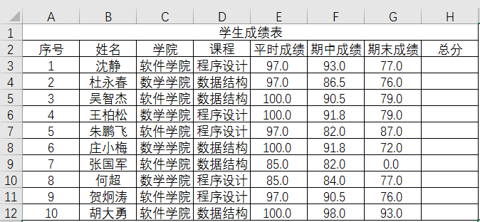

实验二 公式的使用
一、实验目的
1. 掌握公式的编辑方法。
2. 掌握单元格的相对引用和绝对引用。
3. 掌握自动套用格式的使用方法。
二、实验内容与要求
1．打开“Excel实验作业-1.xlsx”工作簿，选定G3单元格。
2．计算总分，总分 = 平时成绩*20% + 期中成绩*30% + 期末成绩*50%。在H3中输入公式：=E3*0.2+F3*0.3+G3*0.5，按Enter键完成计算。
3．在G3中将值77.0修改为80.0，回车后总分自动重新计算。这就是公式的自动重算。
4. 选中H3单元格，利用自动填充柄，将公式拖曳到H4到H12区域，完成总成绩的计算。
5. 设置总分的数字格式，总分为整数。
6. 选中A2：H12区域单元格，单击开始选卡样式组中的套用表格格式按钮，在下拉列表中选择浅色组中的“表样式浅色2”样式，将工作表格式化。如下表所示。
7. 完成操作后，保存文件。
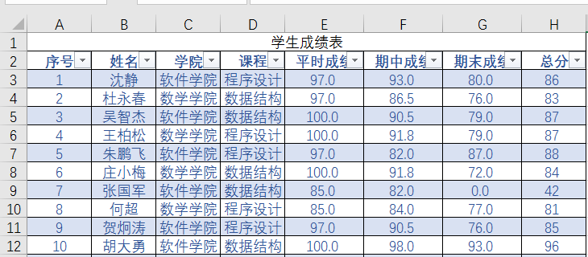

实验三 常用函数的使用
一、实验目的
1. 掌握函数的使用方法
2. 掌握常用函数的功能及编辑格式
二、实验内容与要求
1. 打开“Excel实验作业-1.xlsx”工作簿。
2. 分别求平时成绩、期中成绩、期末成绩和总分的平均值。总分为整数，其余成绩保留一位整数。如下表所示。
（1）单击“公式”选项卡“函数”组中的“Σ自动求和”下拉按钮，在下拉菜单中选择“平均值”命令，虚线框中的数据区域（Excel智能判断）为求平均值区域，Excel计算出结果自动填入E13单元格。
（2）选定E13单元格，向右拖曳自动填充柄，将函数复制到F13，G13和H13。
3. 用2方法求平时成绩、期中成绩和期末成绩的最高分。总分为整数，其余成绩保留一位整数。如下表所示。
4. 用2的方法求平时成绩、期中成绩和期末成绩的最低分。总分为整数，其余成绩保留一位整数。如下表所示。
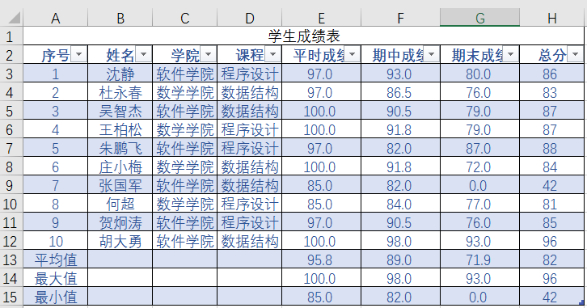

5. 不及格成绩突出显示。
（1）选择施加条件区域。选中所有的成绩数据，单击“开始”->“条件格式”->“突出显示单元格规则”->“小于”，在弹出的对话框中，键入“60”，点击确定。不及格成绩的单元格标注为红色填充。
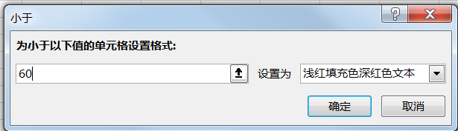
6．完成操作后，另存文件为“Excel实验作业-2.xlsx”

实验四 数据分析与可视化
一、实验目的
1. 掌握排序的操作方法。
2. 掌握分类总汇的操作方法。
3. 掌握数据透视表的建立方法
4. 掌握图表的构建方法。
二、实验内容与要求
1. 打开“Excel实验作业-1.xlsx”工作簿。
2. 练习两种排序方法
（1）选中A2:H12区域单元格，单击数据选项卡中排序和筛选组中的排序按钮，弹出排序对话框。在主要关键下拉列表框中选择“总分”选项，设置次序为升序。
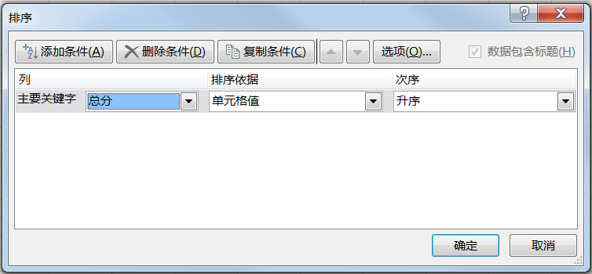
（2）单击表格A2单元格中的三角形下拉按钮，选择升序，点击确定。
2. 练习筛选操作
（1）单击C2单元格中的三角形下拉按钮，在下拉菜单中取消数学学院，仅保留软件学院，单击确定。
（2）单击H2单元格“总分”旁的下拉按钮，在下拉菜单中选择数字筛选组中的大于或等于选项，在弹出的对话框中，设置数字筛选条件为“大于或等于”85，单击确定按钮。
（3）完成上述操作后，将工作簿另存为“Excel实验作业-3.xlsx”
3. 练习分类汇总操作
（1）打开“Excel实验作业-1.xlsx”工作簿。
（2）选中A2：H12区域单元格，单击数据选项卡排序和筛选组中的排序按钮，弹出排序对话框。
（3）在对话框的主要关键字下拉列表框中选择学院选项，设置次序为升序，单击确定按钮完成排序。
（4）选中A2:H12区域单元格，单击鼠标右键弹出菜单，选择“表格”选项，在弹出的子菜单中选择“转化为区域”。
（5）选中表格区域某个单元格，单击数据选项卡分级显示组中的分类汇总按钮，弹出分类汇总对话框。
（6）在对话框中，设置分类字段为学院，汇总方式为平均值，选定汇总项为总分，完成设置后单击确定按钮。
（7）完成上述操作后，将工作簿另存为“Excel实验作业-4.xlsx”。
4. 练习数据透视表
（1）打开“Excel实验作业-1.xlsx”工作簿。
（2）点击插入选项卡“表格”组中的“数据透视表”按钮，弹出“创建数据透视表”对话框。
（3） 选择要分的数据组中选择“选择一个表或区域”单选按钮，用鼠标在工作表中选定A2:H12区域。
（4）在“在选择放置数据透视表的位置”组中，选择“现有工作表”，选择A15单元格区域。单击确定。
（5）在“选择要添加到报表的字段”列表中，按住鼠标左键拖动“学院”字段到行标签列表框，“课程”拖到列标签列表框，将“总分”字段拖到值列表框，单击值列表框中的下拉按钮，在弹出的菜单中选择“值字段设置”选项，将汇总方式改为平均值，单击确定按钮。
（6）完成上述设置，即可在A15：D19单元格区域显示数据透视表。将工作薄另存为“Excel实验作业-5.xlsx”
5. 练习构造图表
（1）打开“Excel实验作业-1.xlsx”工作簿。
（2）选中A3：H12区域，单击“插入”选项卡“图表”组中的“柱形图”下拉按钮，在下拉菜单中单击“簇状柱形图”图标样式即可在工作表中插入图表。
（3）单击图表标题，将图表标题改为“学生成绩统计图”。
（4）完成上述操作后，将工作薄另存为“Excel实验作业-6.xlsx”。

